

G.I.S.A. - Sistema Centralizzato degli Accessi

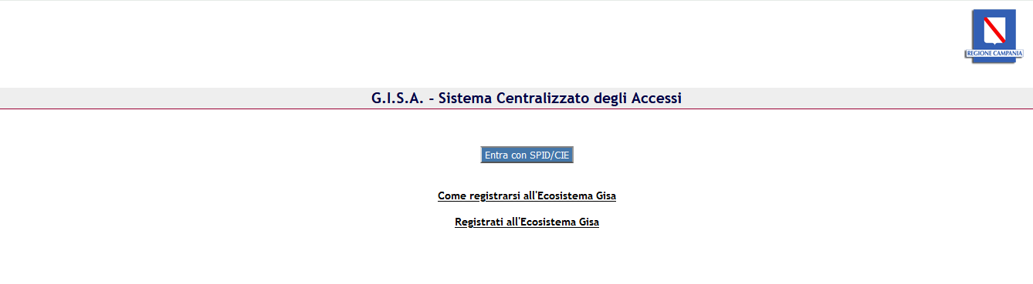Cliccando su ‘Registrati all’ Ecosistema Gisa’ si viene reindirizzati alla pagina di ‘Login con SPID/CIE. Conclusa l’autenticazione, si aprirà la pagina del Modulo di pre registrazione.
La richiesta di credenziali relative all’ecosistema Gisa avviene attraverso la compilazione di un modulo online da inviare tramite PEC istituzionale (enti pubblici) o domicilio digitale (in caso di imprese) al seguente indirizzo: registrazione.gisa@pec.regione.campania.it.

La stessa procedura deve essere eseguita anche nel caso di richieste per utenti LP (Liberi professionisti).

Il gestore delle credenziali effettua la verifica della PEC di chi fa la richiesta nel modo seguente:
- per le imprese attraverso il portale del Registro Imprese: www.registroimprese.it
- per i liberi professionisti attraverso il portale INI PEC: www.inipec.gov.it/cerca-pec

Attenzione, la pre-registrazione viene salvata nel sistema per quindici giorni. Se entro i quindici giorni non viene inviata la PEC a registrazione.gisa@pec.regione.campania.it dall’autorizzatore
la richiesta verrà annullata.

È possibile richiedere le credenziali per i seguenti sistemi:
- GISA
- VAM
- Anagrafe Canina
- Reportistica DiGeMon
- Autovalutazione OSA
La compilazione deve essere eseguita dall’intestatario delle credenziali previa identificazione tramite SPID/CIE.
Il Codice fiscale dello SPID/CIE usato per identificarsi sarà utilizzato per le credenziali di accesso a in tutti i sistemi.
Premessa: si ricorda che tutti i campi sono obbligatori da compilare. L’eventuale mancanza anche di un solo dato bloccherà il salvataggio della richiesta. Uno specifico messaggio avvertirà l’utente del campo da compilare.

ATTENZIONE: per i ruoli interessati alla compilazione dei registri carico/scarico per riproduzione animale consultare l’apposita sezione per la profilazione di “Addetti al registro carico/scarico per riproduzione animale”. Selezionare quindi come Ente/Soggetto richiedente la tipologia “Addetti al registro carico/scarico per riproduzione animale”.

Il modulo si compone di cinque sezioni descritte nel seguito:

SEZIONE 1 - Ente/Soggetto richiedente
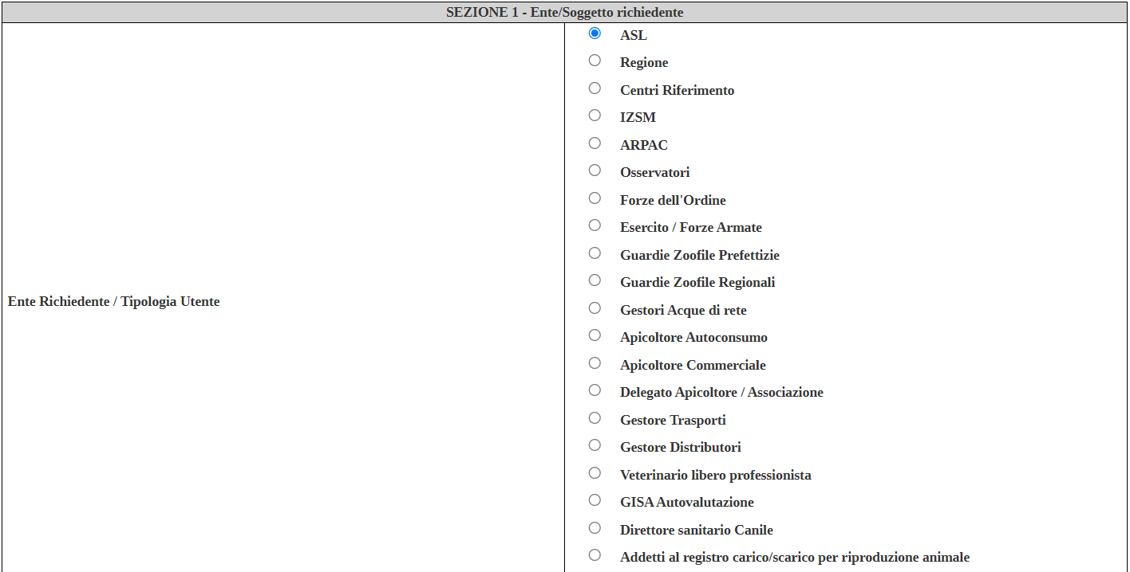

Tale selezione abiliterà i campi delle altre sezioni da compilare, per poter arrivare a stampare il documento da inviare esclusivamente tramite posta elettronica certificata (PEC) all’indirizzo registrazione.gisa@pec.regione.campania.it. Le tipologie utente previste sono:
- ASL
- Regione
- Centri Riferimento
- IZSM
- ARPAC
- Osservatori
- Forze dell'Ordine
- Esercito / Forze Armate
- Guardie Zoofile Prefettizie
- Guardie Zoofile Regionali
- Gestori Acque di rete
- Apicoltore Autoconsumo
- Apicoltore Commerciale
- Delegato Apicoltore / Associazione
- Gestore Trasporti
- Gestore Distributori
- Veterinario libero professionista
- GISA Autovalutazione
- Direttore sanitario Canile
- Addetti al registro carico/scarico per riproduzione animale

SEZIONE 2 - Tipo Operazione
Nella sezione 2 è possibile selezionare una delle tre voci:
- Creazione Account / Ruolo → Creare una nuova utenza o aggiungere un nuovo ruolo per Account (codice fiscale) già presenti
- Modifica ruolo ASL→ Modificare un ruolo già assegnato ad un account con un altro ruolo
- Eliminazione Account / Ruolo → In base al proprio account sarà possibile eliminare un ruolo valido e associato (al proprio codice fiscale) fino a quel momento.

SEZIONE 3 - Intestatario delle credenziali
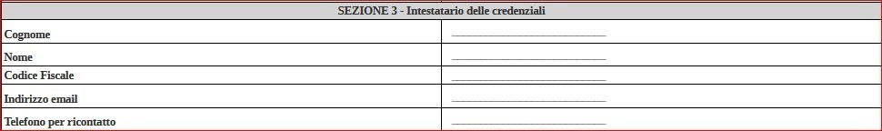

Nella Sezione 3 sono richiesti:
- Cognome dell’utente da creare/modificare/disattivare (il dato sarà automaticamente compilato tramite l’accesso al modulo con lo SPID/CIE)
- Nome dell’utente da creare/modificare/disattivare (il dato sarà automaticamente compilato tramite l’accesso al modulo con lo SPID/CIE)
- Codice Fiscale dell’utente da creare/modificare/disattivare (il dato sarà automaticamente compilato tramite l’accesso al modulo con lo SPID/CIE)
- Indirizzo email dell’utente da creare/modificare/disattivare
- Telefono per ricontatto

SEZIONE 4 - Richiesta autorizzata da
I dati in questa sezione sono strettamente dipendenti da quanto scelto in Sez.1 (Ente richiedente/Tipologia Utente). In generale se trattasi di richiedente di ufficio pubblico (es.: ASL) in tal caso in questa sezione verranno richiesti i dati del responsabile gerarchico del richiedente se invece la tipologia utente si riferisce a struttura privata presente in Gisa come anagrafica di impresa/ stabilimento (Trasportatore, ecc.) allora in questa sezione saranno richiesti i dati per l’identificazione dell’impresa richiedente. Di particolare importanza per le imprese è il campo PEC poiché sulla base di questo campo si potranno fare apposite verifiche mediante gli elenchi, es.: www.registroimprese.it.
In particolare, se la tipologia è ASL sono richiesti questi campi:
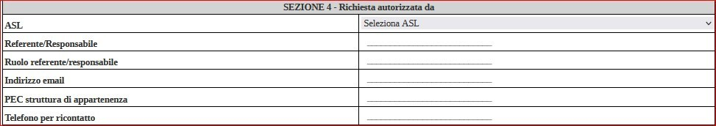
Se la tipologia utente specificata è una tra Regione, Centri Riferimento, IZSM, ARPAC oppure Osservatori, sono richiesti questi campi:
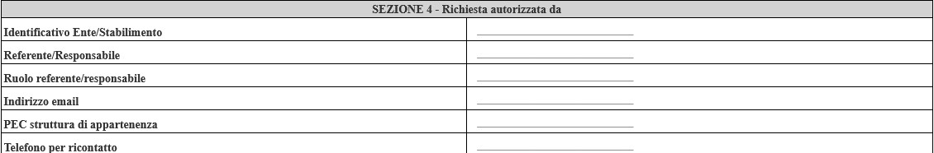
Se la tipologia utente specificata è una tra Forze dell’Ordine, Esercito/Forze Armate sono richiesti questi campi:
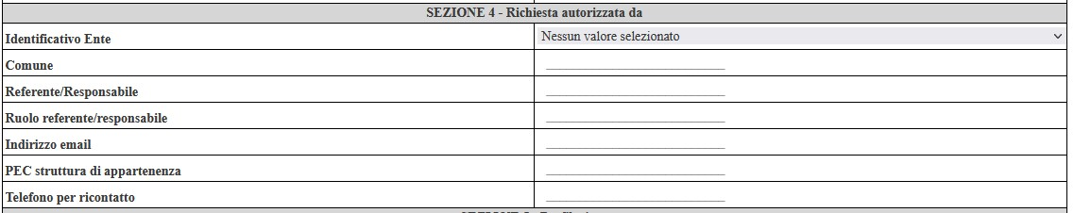
Se la tipologia utente specificata è Guardie Zoofile Prefettizie, sono richiesti questi campi:
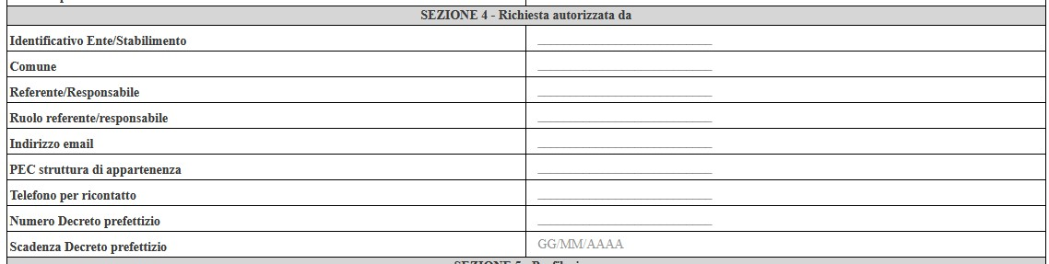

Se la tipologia utente specificata è Guardie Zoofile Regionali, sono richiesti questi campi:
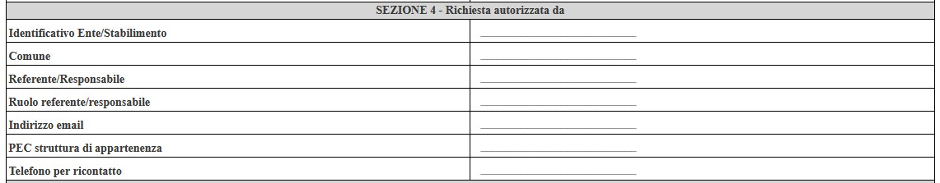

Se la tipologia utente specificata è Gestori Acque di rete, sono richiesti questi campi:
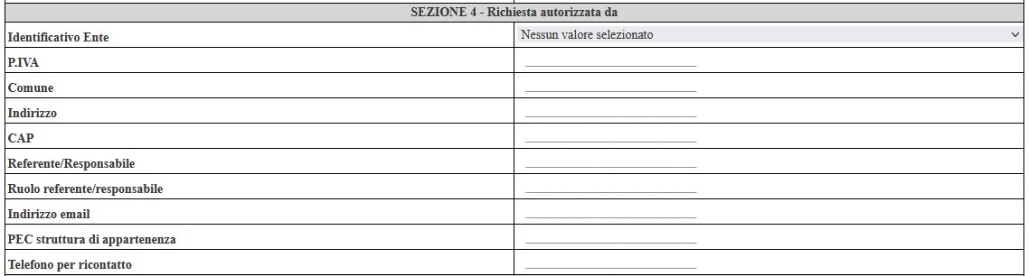

Se la tipologia utente specificata è Apicoltore Autoconsumo, sono richiesti questi campi:
Se la tipologia utente specificata è Apicoltore Commerciale, sono richiesti questi campi:
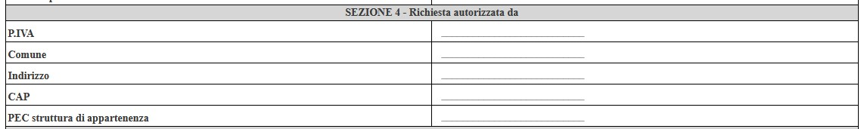
Se la tipologia utente specificata è “Delegato Apicoltore/Associazione”, sono richiesti questi campi:
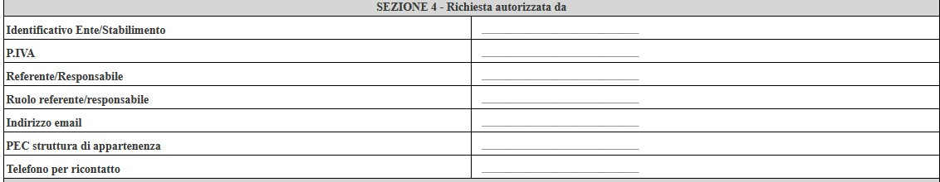

Se la tipologia utente specificata è “Gestore Trasporti/Gestione Distributori”, sono richiesti questi campi:
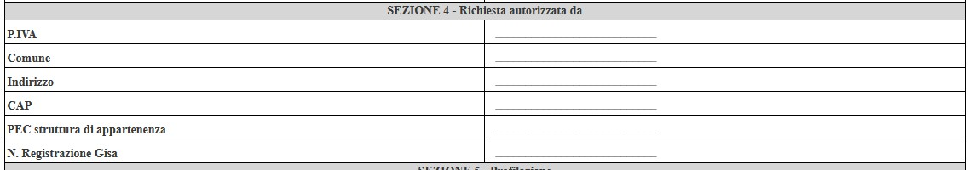
Se la tipologia utente specificata è “Veterinario libero professionista”, sono richiesti questi campi:

Se la tipologia utente specificata è “GISA Autovalutazione”, sono richiesti questi campi:
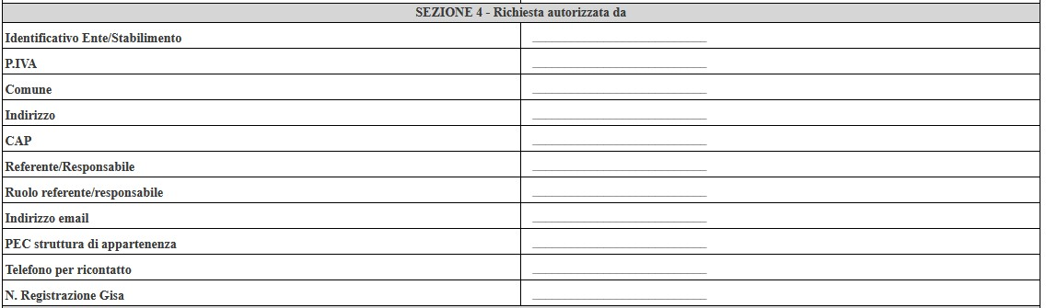
Se la tipologia utente specificata è “Direttore sanitario Canile”, sono richiesti questi campi:

Se la tipologia utente specificata è “Addetti al registro carico/scarico per riproduzione animale”, sono richiesti questi campi:

SEZIONE 5 - Profilazione
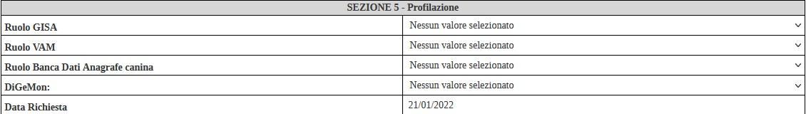
Nella Sezione 5 si dovrà specificare il ruolo che si occupa nella struttura e se si desidera l’accesso per tutti o solo per alcuni sistemi (definiti anche endpoint). Per l’operazione specifica di CREAZIONE ACCOUNT nel seguito sono riportati i campi richiesti in base al tipo utente di Sezione 1.
In particolare, per la profilazione di tipo “ASL”:
- GISA conterrà la lista dei Ruoli disponibili nell’applicativo per la tipologia ASL
- VAM conterrà la lista dei Ruoli disponibili nell’applicativo per la tipologia ASL
- Anagrafe Canina conterrà la lista dei Ruoli disponibili nell’applicativo per la tipologia ASL
- Reportistica (DiGeMon) l’accesso alla reportistica potrà essere o meno abilitato per l’utente e la possbilità di specificare il ruolo ‘Direzione Strategica ASL’.

Se viene abilitato il ruolo per l’applicativo VAM, dovrà essere selezionata obbligatoriamente almeno una voce presente nelle “Cliniche accessibili VAM”.
La selezione potrà essere multipla in caso di accessi in più strutture mantenendo il tasto “CTRL” della tastiera premuto e cliccando sulla voce nuova con il tasto sinistro del mouse.
La profilazione di tipo “ASL” prevede anche la definizione di due voci addizionali, “Qualifica” e “Profilo professionale”, due parametri unici associati ad un utente e che saranno visibili sia dalla pagina di Login SCA che nella sezione contenente i dati dell’utente di ciascun endpoint.
Essendo due parametri unici, durante l’inserimento di un nuovo ruolo associato ad un utente preesistente, se anche i campi “Qualifica” e “Profilo professionale” venissero valorizzati, non verranno aggiornati in fase di validazione della richiesta.

In particolare, per la profilazione di tipo “Regione”:
- GISA conterrà la lista dei Ruoli disponibili per il tipo Regione
- Per Anagrafe Canina potrà essere selezionato “SI” per l’accesso
- Per Reportistica (DiGeMon) potrà essere selezionato “SI” per l’accesso
Non sarà possibile selezionare altri ruoli sugli altri sistemi per i restanti applicativi Regionali
In particolare, per la profilazione di tipo “Centri Riferimento”:
- GISA - conterrà la lista dei ruoli disponibili nell’applicativo per gli utenti Centri Riferimento
Non sarà possibile selezionare altri ruoli per i restanti applicativi Regionali
In particolare, per la profilazione di tipo “IZSM”:
- Per GISA potrà essere selezionato “SI” per l’accesso
- Per VAM potrà essere selezionato “SI” per l’accesso
- Per Reportistica (DiGeMon) potrà essere selezionato “SI” per l’accesso.

Non sarà possibile selezionare altri ruoli per i restanti applicativi Regionali
In particolare, per la profilazione di tipo “Arpac”:
- Per GISA - potrà essere selezionato “SI” per l’accesso
Non sarà possibile selezionare altri ruoli per i restanti applicativi Regionali
In particolare, per la profilazione di tipo “Osservatori”:
- GISA conterrà la lista dei ruoli disponibili nell’applicativo filtrati per il tipo richiesto (Orsa e Orsa Direzione)
- Reportistica (DiGeMon) - potrà essere selezionato “SI” per l’accesso
Non sarà possibile selezionare altri ruoli per i restanti applicativi Regionali

In particolare, per la profilazione di tipo “Forze dell’Ordine” e tipo “Esercito/Forze Armate”
- In GISA il ruolo dipenderà da quanto specificato nella sezione 4 alla voce “Identificativo Ente”

In particolare, per la profilazione di tipo “Forze dell’Ordine”
- In Anagrafe Canina potrà essere selezionato “SI” per l’accesso
Non sarà possibile selezionare altri ruoli per i restanti applicativi Regionali.

In particolare, per la profilazione di tipo “Guardie Zoofile Prefettizie” e “Guardie Zoofile Regionali”
- In GISA potrà essere selezionato “SI” per l’accesso
- Per Anagrafe Canina potrà essere selezionato “SI” per l’accesso
Non sarà possibile selezionare altri ruoli per i restanti applicativi Regionali.

In particolare, per la profilazione di “Gestori Acque di rete - Apicoltura Autoconsumo - Apicoltore Commerciale - Delegato Apicoltore/Associazione - Gestione Trasporti”
- Per GISA potrà essere selezionato “SI” per l’accesso
Non sarà possibile selezionare altri ruoli per i restanti applicativi Regionali.

In particolare, per la profilazione di “Veterinario libero professionista”
- Per Anagrafe Canina sarà selezionato “Si” per l’accesso al programma
Non sarà possibile selezionare altri ruoli per i restanti applicativi Regionali

In particolare, per la profilazione di “GISA Autovalutazione”
- Per il sistema di Autovalutazione OSA sarà selezionato “Si” per l’accesso al programma
Non sarà possibile selezionare altri ruoli per i restanti applicativi Regionali

In particolare, per la profilazione di “Direttore sanitario Canile”
- Per il sistema Anagrafe Canina - sarà preselezionato “SI” per l’accesso
Non sarà possibile selezionare altri ruoli per i restanti applicativi Regionali

In particolare, per la profilazione di “Addetti al registro carico/scarico per riproduzione animale”
- GISA conterrà la lista dei ruoli disponibili nell’applicativo filtrati per il tipo richiesto:
- Responsabile dei recapiti
- Veterinario responsabile centro produzione seme

INOLTRO RICHIESTA
Per concludere l’inserimento della richiesta, una volta compilato il modulo, bisogna cliccare su Salva Richiesta.
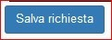
Per ogni richiesta salvata, il sistema automaticamente genera un codice identificativo del formato “ANNO-RIC-PROGRESSIVO” che viene indicato in alto a destra nel modulo ottenuto. Tale identificativo è la chiave che identifica univocamente qualsiasi richiesta (Creazione, modifica o eliminazione account).
Per ciascuna richiesta, il campo DATA è valorizzato con la data odierna.
E’ fondamentale che il pdf venga inviato tramite la PEC della struttura specificata nella sezione 4
(pena annullamento della richiesta) all’indirizzo centralizzato:
registrazione.gisa@pec.regione.campania.it Questo il messaggio a video:

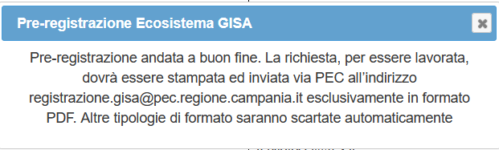

N.B.: Una volta cliccato su salva si può proseguire con l’inserimento di ulteriori richieste.
Una volta terminato con gli inserimenti si può uscire dal Modulo e quindi sloggarsi cliccando sul tasto Logout da Spid/CIE in alto a sinistra.

MODIFICA ACCOUNT
La modifica dell’account può avvenire soltanto:
- Per Tipologia utente: ASL;
- Per i sottosistemi GISA (ruolo applicativo) e VAM (cliniche associate).
Dopo aver specificato il sottosistema, il modulo mostrerà la lista dei ruoli associati all' utente, con la possibilità di selezionare il ruolo soggetto a modifica (campo evidenziato in giallo nel Modulo).
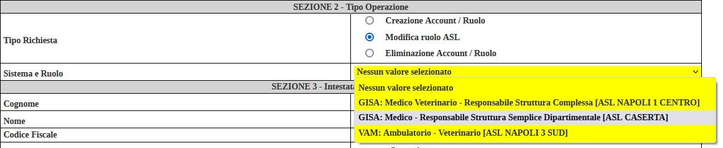
Il nuovo ruolo dovrà essere specificato nella sezione 5. Naturalmente, per ogni sottosistema, la lista dei ruoli sarà automaticamente filtrata per la tipologia (ASL) richiesta.
Va specificato che, nell’ambito della modifica, inserire nuovi valori nei campi “Qualifica” e “Profilo professionale” descritti in precedenza ne comporterà l’aggiornamento nel sistema, e le nuove definizioni sovrascriveranno le vecchie per ogni utenza associata all’account in modifica.

ELIMINAZIONE ACCOUNT
Per effettuare l’eliminazione account:
- Dopo aver specificato il sottosistema, il modulo mostrerà la lista dei ruoli associati all'utente, con la possibilità di selezionare il ruolo da eliminare (campo evidenziato in rosso nel Modulo).

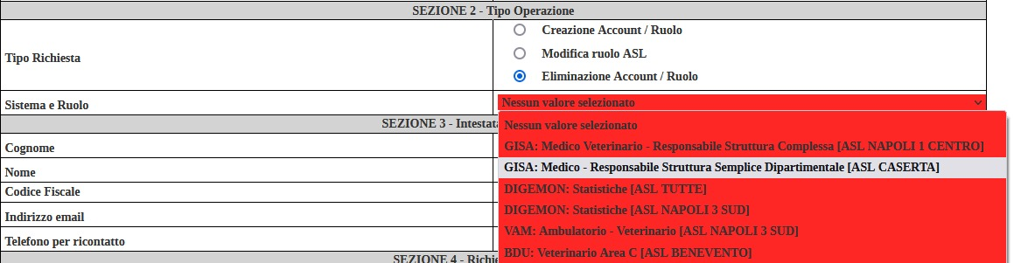
- La Sezione 5 non sarà più visibile
- I ruoli eliminabili saranno visualizzati in base al Tipo Utente selezionato nella Sezione 1

Nota su eliminazione:
Per i ruoli associati a stabilimenti (ad esempio automezzi, distributori, OSA, GISA Autovalutazione etc.) nella lista dei ruoli compariranno anche le info relative a numero registrazione/partita iva in maniera tale da identificare esattamente l’utenza corretta.

NOTE/OSSERVAZIONI:
- È possibile selezionare più cliniche in Vam nella Sezione 5 tenendo premuto il tasto “Ctrl”
- In caso di richieste duplicate viene presentato un avviso col riferimento alla richiesta precedente:

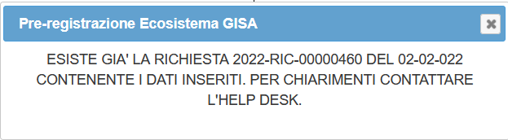

Per richieste duplicate si intende Stesso codice fiscale, tipo utente, stessi ruoli e sistema richiesti.
- Il login è consentito esclusivamente con SPID/CIE
- Se si vuole modificare/eliminare un account ed è stata già richiesta nell’arco delle 24 ore una modifica/eliminazione per lo stesso account con le seguenti caratteristiche: stesso codice fiscale e stesso sistema e ruolo selezionato (da modificare/eliminare) verrà mostrato il seguente messaggio:

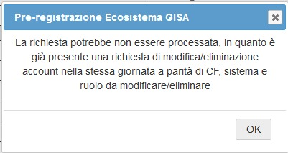

Una volta processata/rifiutata la richiesta, viene inviata una mail all’utente ed al Referente che avvisa sull’Esito della validazione:
• VALIDAZIONE CON SUCCESSO
• LA RICHIESTA È STATA RIFIUTATA
• ERRORE NELLA VALIDAZIONE (con la motivazione inclusa)

L’ECOSISTEMA GISA E’ CERTIFICATO PER FUNZIONARE ESCLUSIVAMENTE CON IL BROWSER MOZILLA FIREFOX. E’ CONSIGLIATO UTILIZZARE TALE BROWSER PER EVITARE PROBLEMI DI FUNZIONAMENTO E COMPATIBILITA’.

